Ламбина О.В.,
учитель-логопед
МДОУ «ДС № 53» КГО
«Лэпбук - автоматизируем звук»

Лэпбук — уникальный вид дидактического пособия. Его можно использовать как для индивидуальной, так и подгрупповой работы. Лэпбук помогает организовать информацию по изучаемой теме и лучше систематизировать материал, сделать его понятным и доступным каждому ребенку. Это пособие помогает усвоить и закрепить речевой материал в игровой форме.
По ФГОС работа с лэпбуком имеет в своей основе следующие принципы:
• принцип индивидуализации, учета возможностей, особенностей развития и потребностей каждого ребенка;
• принцип поддержки детской инициативы и формирования познавательных интересов каждого ребенка;
• принцип конкретности и доступности учебного материала, соответствия требований, методов, приемов и условия образования индивидуальным и возрастным особенностям детей;
• принцип систематичности и взаимосвязи учебного материала;
• принцип постепенности подачи учебного материала.
Цель пособия: создание условий для успешной автоматизации звуков в речи ребенка.
Задачи:
1.Развивать фонематический слух.
2.Развивать грамматический строй.
3.Расширять словарный запас.
4.Развивать познавательную активность.
Я хочу представить лэпбук для автоматизации звуков.
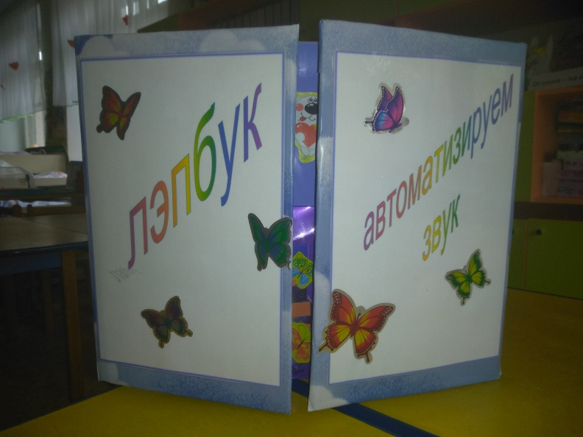
Данный лэпбук можно использовать для автоматизации шипящих, свистящих и сонорных звуков. Предназначен для работы с детьми старшего дошкольного возраста. В пособии представлены игры и упражнения, наглядный материал, нацеленные на развитие всех компонентов речевой системы (фонетику, словарь, грамматику, связную речь, на развитие зрительного восприятия). Все материалы пособия несут в себе познавательную и развивающую функции
В первый кармашек мы ставим карточку с изображением артикуляционной характеристики звука, над которым будем работать.
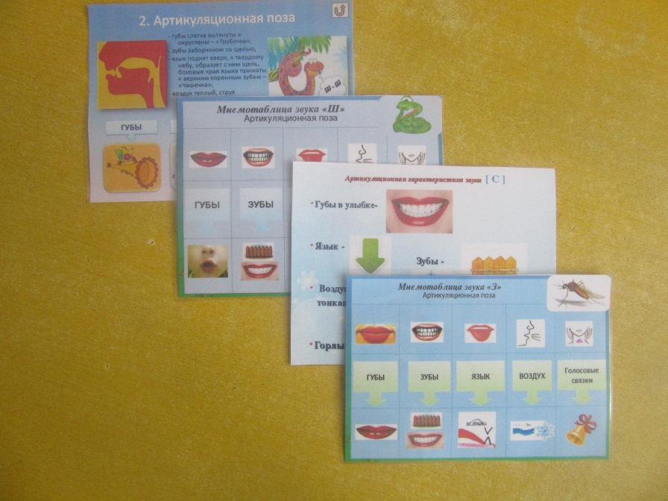
В следующий кармашек мы кладем комплекс артикуляционной гимнастики для автоматизации данного звука.
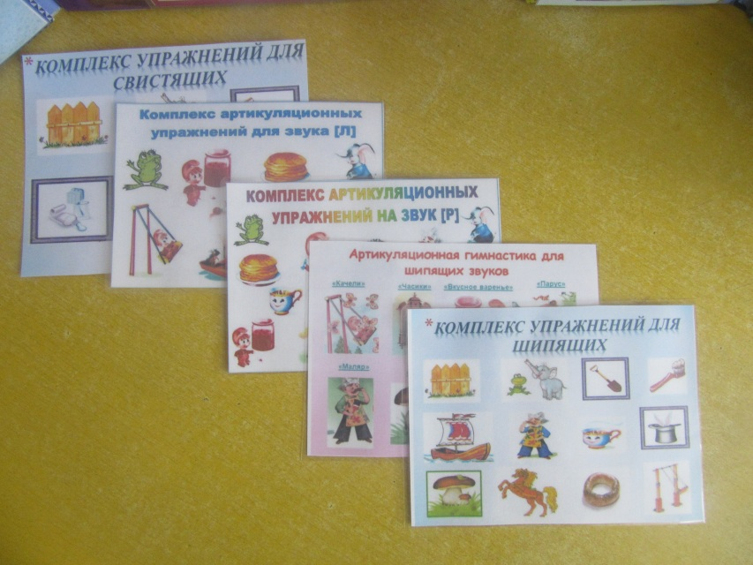

И, следовательно, в следующие кармашки мы вставляем речевой и дидактический материал на данный звук.
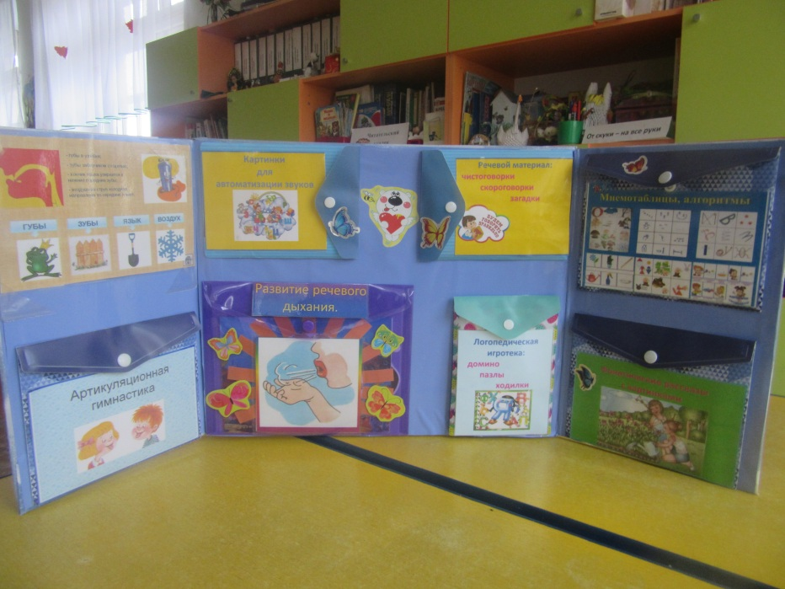
В данном лэпбуке я предлагаю материал, подобранный мной на автоматизацию звуков[C] и [Сь] (но в педагогической копилке подобран материал на все проблемные звуки):
Дидактическое пособие для развития речевого дыхания.
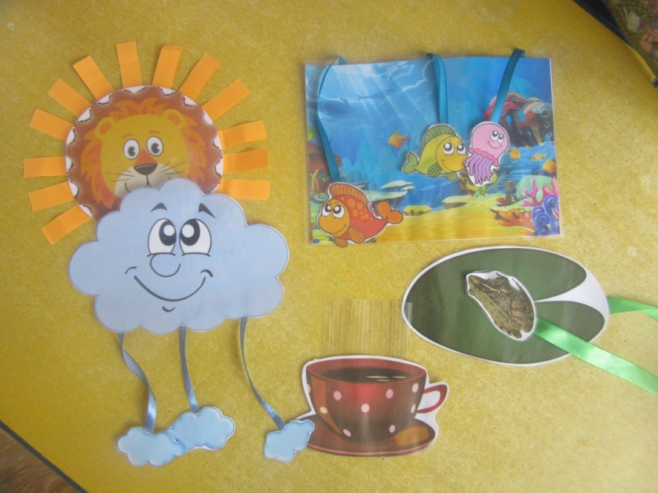
Картинки на автоматизацию звука в слогах, словах и фразах.
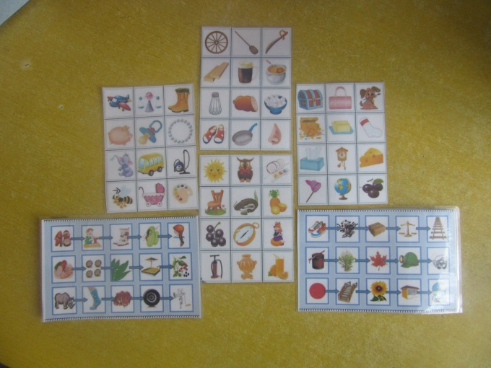

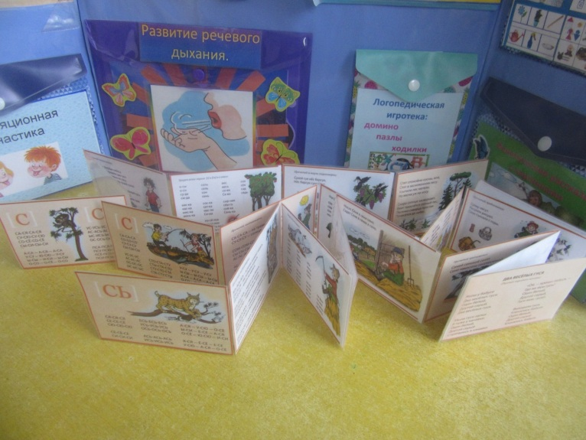
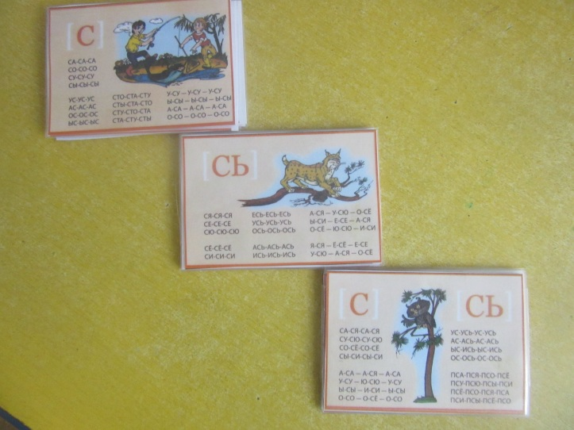

Развивающие игровые упражнения.
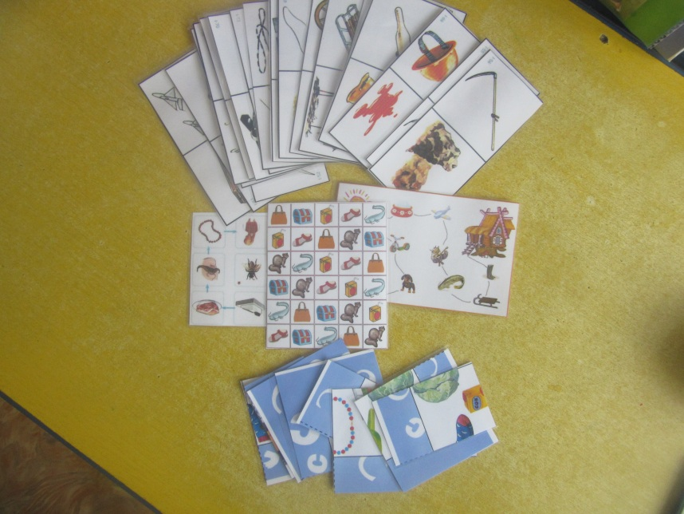

Мнемотаблицы, алгоритмы.
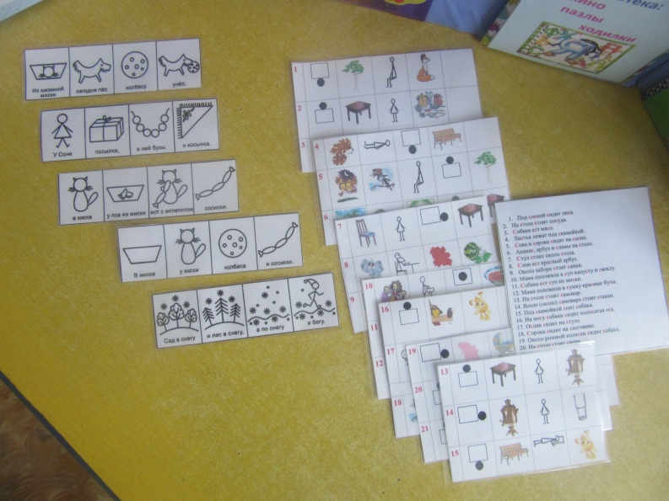

Фонетические рассказы с картинками.
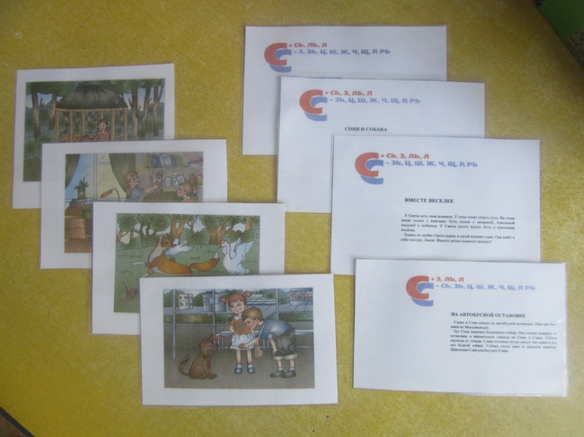
У детей с речевыми патологиями речь самостоятельно не развивается. Страдает процесс накопления слов и оперирования ими в речевой деятельности. Путь исправления звукопроизношения трудный и длительный. И чтобы у ребенка быстрее автоматизировался звук, необходимо использовать интересные для ребенка игры, задания. Использование лэпбука в логопедической работе способствует автоматизации звуков в игровой форме.
Пособие позволит педагогам:
- ускорить и сделать более привлекательным процесс автоматизации и дифференциации звуков;
- формировать грамматические категории у детей;
- развивать связную речь детей;
- формировать психологическую базу речи детей.
Лэпбук помогает ребенку по своему желанию организовать информацию по изучаемой теме и лучше понять и запомнить материал.
Интернет ресурсы:
- https://www.maam.ru/detskijsad/lyepbuk-v-gostjah-u-zvuka-s.html
- http://mylala.ru/foneticheskie-rasskazy-t-a-tkachenko-skachat-besplatno/
- https://nsportal.ru/blog/detskii-sad/all/2011/10/30/profili-vsekh-zvukov
- https://infourok.ru/metodicheskoe-posobie-lepbuk-avtomatiziruem-zvuk-3052706.html

Приложение



